TRƯỜNG TIỂU HỌC THẠCH BÀN A  Họ và tên: ....…………………...............  Lớp 1A.... | ĐỀ ÔN TẬP CUỐI HỌC KỲ I – ĐỀ 1  MÔN TIẾNG VIỆT - LỚP 1  Năm học: 2025 - 2026  (Thời gian làm bài: 35 phút)
A. KIỂM TRA ĐỌC (10 điểm)
I. Kiểm tra đọc thành tiếng: 7 điểm
- Học sinh lên bốc thăm, đọc các vần, từ ngữ, đoạn văn ngắn trong phiếu.
II. Kiểm tra đọc hiểu: 3 điểm
Đọc thầm bài sau:
Gia đình
Bố Hà sửa bàn ghế cho mẹ. Mẹ đi chợ để làm cơm. Chị Tâm giúp bé Hà tập vẽ và giúp mẹ làm cơm. Bé Hà học xong thì giúp bà quét nhà. Bé nghĩ: cả nhà bé chăm chỉ quá.
Dựa vào nội dung bài đọc, khoanh tròn vào chữ cái đặt trước câu trả lời đúng hoặc làm theo yêu cầu:
Câu 1. (0,5 điểm) Ai sửa bàn ghế cho mẹ?
A. Bố B. Mẹ C. Chị Tâm D. Bé Hà
Câu 2. (0,5 điểm) Bé Hà giúp bà làm gì?
A. Làm cơm B. Quét nhà C. Học bài D. Tập vẽ
Câu 3. (1 điểm) Nối từ với hình phù hợp:
nhà tầng
đá bóng
chôm chôm
quả chuông

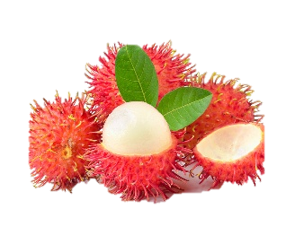



Câu 4. (1 điểm) Xếp từ sau thành câu rồi viết lại:
chậm chạp
ốc sên
bò
rất
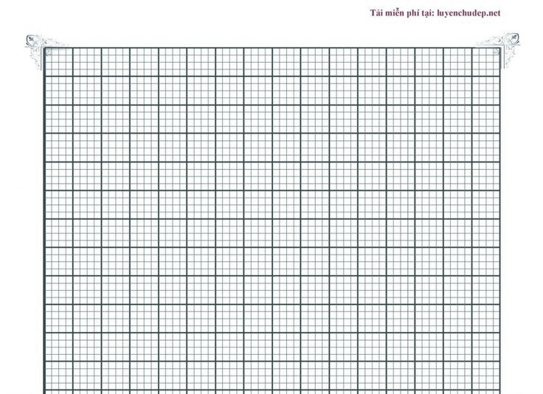
TRƯỜNG TIỂU HỌC THẠCH BÀN A  Họ và tên: ....…………………...............  Lớp 1A.... | ĐỀ ÔN TẬP CUỐI HỌC KỲ I – ĐỀ 1  MÔN TIẾNG VIỆT - LỚP 1  Năm học: 2025 - 2026  (Thời gian làm bài: 35 phút)
B. KIỂM TRA VIẾT (10 điểm)
I. Nghe – viết (6 điểm)
II. Bài tập (4 điểm)
Câu 1: (1 điểm) Điền vào chỗ chấm:
a) ng hay ngh: Bắp …ô ngả ….iêng
b) oi hay ôi: cái n…. ra ch….
Câu 2: (2 điểm) Tìm và viết:
- 2 tiếng có vần an:…………………………………………………………………….
- 1 câu có tiếng chứa vần in: …………………………………………………………...............................................
Câu 3: (1 điểm) Hãy viết từ chỉ đúng tên sự vật trong mỗi tranh vào chỗ chấm:
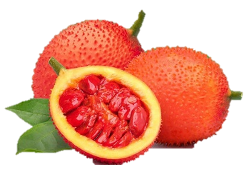


……………………………………. ………………………………………
TRƯỜNG TIỂU HỌC THẠCH BÀN A  Họ và tên: ....…………………...............  Lớp 1A.... | ĐỀ ÔN TẬP CUỐI HỌC KỲ I – ĐỀ 1  MÔN TIẾNG VIỆT - LỚP 1  Năm học: 2025 - 2026  (Thời gian làm bài: 35 phút)
A. KIỂM TRA ĐỌC (10 điểm)
I. Kiểm tra đọc thành tiếng: 7 điểm
- Học sinh lên bốc thăm, đọc các vần, từ ngữ, đoạn văn ngắn trong phiếu.
II. Kiểm tra đọc hiểu: 3 điểm
Đọc thầm bài sau:
Quê nội
Chủ nhật, bố đưa hai chị em Mai về quê nội chơi. Nhà bà nội có hoa ngọc lan thơm ngát, có đủ thứ rau, củ, quả. Mai giúp bà nhặt rau, cắt cỏ. Vừa làm, Mai vừa hát thật vui.
Dựa vào nội dung bài đọc, khoanh tròn vào chữ cái đặt trước câu trả lời đúng hoặc làm theo yêu cầu:
Câu 1. (0,5 điểm) Chủ nhật, bố đưa hai chị em đi đâu?
A. Về quê ngoại B. Đi khu vui chơi C. Về quê nội D. Vẽ tranh
Câu 2. (0,5 điểm) Mai giúp bà làm gì?
A. Nhặt rau B. Gấp quần áo C. Quét nhà D. Rửa rau
Câu 3. (1 điểm) Nối đúng:
Bé xúc cát
Đức học
Chim
Dì Liên
bắt sâu về tổ.
gửi thư cho bà.
cắt giấy làm ngôi sao.
vào xô nhựa.

Câu 4. (1 điểm) Xếp từ sau thành câu rồi viết lại:
em
với
kéo co
bạn .
chơi

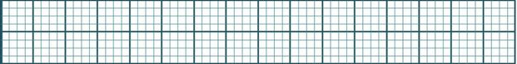

TRƯỜNG TIỂU HỌC THẠCH BÀN A  Họ và tên: ....…………………...............  Lớp 1A.... | ĐỀ ÔN TẬP CUỐI HỌC KỲ I – ĐỀ 1  MÔN TIẾNG VIỆT - LỚP 1  Năm học: 2025 - 2026  (Thời gian làm bài: 35 phút)
B. KIỂM TRA VIẾT (10 điểm)
I. Nghe – viết (6 điểm)
II. Bài tập (4 điểm)
Câu 1: (1 điểm) Điền vào chỗ chấm:
a) c hay k: cửa …ính càng ...ua
b) iên hay iêm: hồng x…. công v….
quả lựu
củ su hào
cái cốc
tắc kè

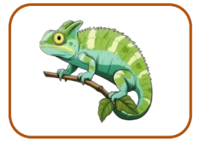
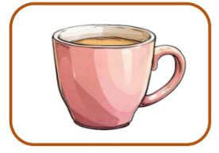
Câu 2: (1 điểm) Nối
Câu 3: (1 điểm) Viết 2 từ có tiếng chứa vần ơm:
……………………………………………………………………………………………….
Câu 4: (1 điểm) Đặt 1 câu thể hiện tình cảm với mẹ của em.
……………………………………………………………………………………………….
TRƯỜNG TIỂU HỌC THẠCH BÀN A  Họ và tên: ....…………………...............  Lớp 1A.... | ĐỀ ÔN TẬP CUỐI HỌC KỲ I – ĐỀ 1  MÔN TIẾNG VIỆT - LỚP 1  Năm học: 2025 - 2026  (Thời gian làm bài: 35 phút)
A. KIỂM TRA ĐỌC (10 điểm)
I. Kiểm tra đọc thành tiếng: 7 điểm
- Học sinh lên bốc thăm, đọc các vần, từ ngữ, đoạn văn ngắn trong phiếu.
II. Kiểm tra đọc hiểu: 3 điểm
Đọc thầm bài sau:
Bà ốm
Bà ốm đã ba hôm. Mẹ nghỉ làm để chăm bà. Có đêm, mẹ chả ngủ. Bé lo vì chưa đỡ gì cho mẹ. Mẹ ôm bé thủ thủ: “Bé chăm chỉ là bà đỡ ốm!”.
Dựa vào nội dung bài đọc, làm theo yêu cầu dưới đây:
Câu 1. (1 điểm) Nối đúng:
Bé
Mẹ
Bà
Bé
nghỉ làm để chăm bà.
lo vì chưa đỡ gì cho mẹ.
chăm chỉ là bà đỡ ốm.
ốm đã ba hôm.

Câu 2. (1 điểm) Tìm và viết lại các tiếng có chứa vần ôm có trong bài đọc trên:
……………………………………………………………………………………………….
Câu 3. (1 điểm) Xếp từ sau thành câu rồi viết lại:
ăn
thích
dưa hấu .
rất
bé
TRƯỜNG TIỂU HỌC THẠCH BÀN A  Họ và tên: ....…………………...............  Lớp 1A.... | ĐỀ ÔN TẬP CUỐI HỌC KỲ I – ĐỀ 1  MÔN TIẾNG VIỆT - LỚP 1  Năm học: 2025 - 2026  (Thời gian làm bài: 35 phút)
B. KIỂM TRA VIẾT (10 điểm)
I. Nghe – viết (6 điểm)
II. Bài tập (4 điểm)
Câu 1: (1 điểm) Điền vào chỗ chấm:
/
a) ăt hay ât: b…. đèn th…. nơ
.

b) iên hay iêm: hồng x…. công v….
lọ mực
mái tóc
quạt giấy
ca hát
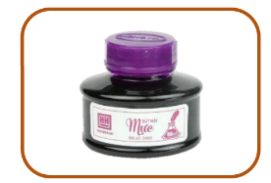
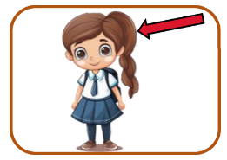
Câu 2: (1 điểm) Nối
Câu 3: (1 điểm) Viết 2 từ có tiếng chứa vần anh:
……………………………………………………………………………………………….
Câu 4: (1 điểm) Đặt 1 câu với từ “con mèo”.
……………………………………………………………………………………………….

